Електротехнички факултет

Универзитет у Београду



неуралне мреже

Пројектни задатак 1

**Професор: Студенти:**

Др Горан Квашчев Анђела Дубак 2018/0658

Др Александар Ракић Александар Допуђа 2018/0118

Параметри:

A=3, B=3, f1=20, f2=9, P=3, Q=6

1.

Направили смо и обучили неуралну мрежу која се користи за предикцију функције h(x)=3sin(2π20x)+3sin(2π9x) на основу одбирака x-осе. На h(x) је било потребно додати шум стандардне девијације s=std * randn(1,N) да бисмо могли да обучимо неуралну мрежу. Додавањем s на h(x) добија се функција y(x).

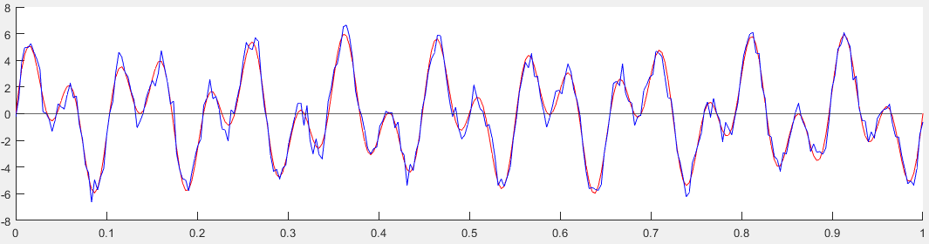

Функције h(x) и y(x)

-За креирање неуралне мреже користимо два скривена слоја са 7 и 15 неурона у слоју. Заштиту од преобучавања искључимо наредбом net.divideFcn = '';. Поставили смо максималан број епоха тренирања на 3000. Такође смо поставили максималну дозвољену грешку и минимални градијент.

-За обучавање бирамо 90% на случајан начин изабраних тачака за тренинг скуп, а остатак за тест скуп, па улазне податке делимо на тренинг и тест скуп. На слици је приказано обучавање неуралне мреже.

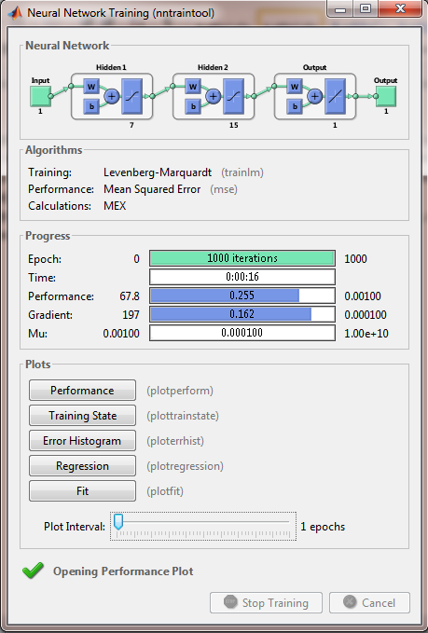- Када истренирамо мрежу видимо да има 1 улаз и 1 излаз, скривене слојеве, њихове функције активације и колико неурона оне садрже. Можемо видети и колико је епоха достигла – у овом случају достигла је маскималан број епоха од 1000 итерација.

- У Performance видимо како се мења критеријумска функција и она опада и све више се заравњава што говори да градијент постаје све мањи(видимо на кривој перформансе датој доле).

- У Regression можемо приметити црне тачкице које повезују улаз и излаз, а плава линија представља линеарну репрезентацију података. Ми желимо да постигнемо да се црни кружићи све више налазе на плавој линији, а да плава линија што више тежи испрекиданој линији, што смо скоро и достигли(видимо на регресионој кривој датој доле).

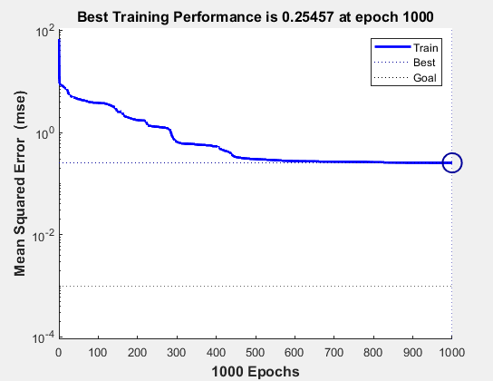

Крива перформансе

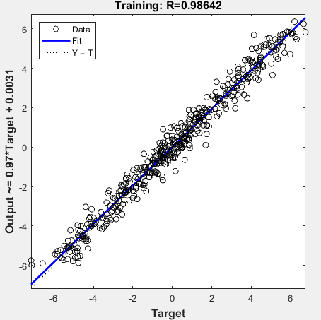

Регресиона крива

-Ово је график на коме је приказана функција y(x) и предикција неуралне мреже за све одбирке x осе, где се може видети да неурална мрежа успева да успешно изврши предикцију(испрати) функције h(x).

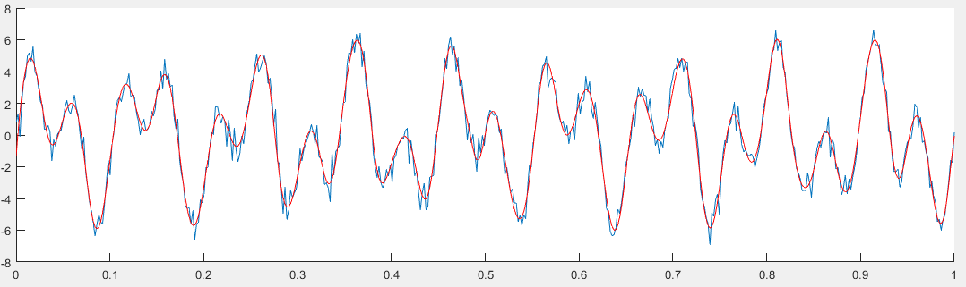Функција y(x) и предикција неуралне мреже.

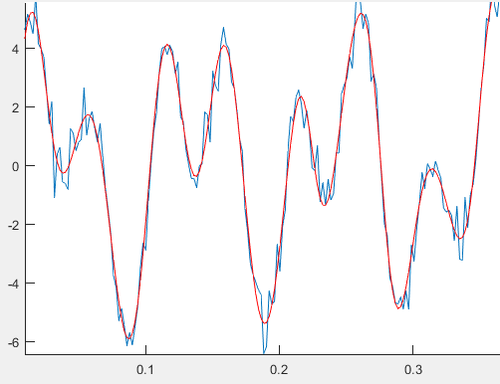 Увећан приказ

Други задатак

Слика1

На слици изнад су нацртане полазне координате класификоване по својим класификаторима. Улазни сет података припада двема класама.

Потребно је, на почетку, извршити пермутацију улазног скупа података, да се мрежа не би обучавала заредом подацима из исте класе.

Затим смо наше улазне податке поделили на два скупа:

-скуп којим ћемо обучавати неуралну мрежу-trening, који се састоји од 85% улазних података

-скуп којим ћемо тестирати неуралну мрежу-test, који садржи преосталих 15% улазних података

Архитектура неуралне мреже представља број скривених слојева, као и број неурона у њима, који је произвољан, али донекле зависи од количине и врсте података. Потребно је поставити их на вредности, које нису ни превелике ни премале, већ довољне да се неурална мрежа обучи.

Испитивањем различитих вредности, дошли смо до закључка, да се архитектура која најбоље решава проблем састоји од 2 скривена слоја од по 6 неурона, са tansig и logsig активационом функцијом. Крива обучавања, граница обучавања и конфузионе матрице за тај случај су приказане на сликама 2, 3 и 4.

Слика 2 – Крива обучавања

Слика 3 – Граница обучавања са класификованим тест примерима

Слика 4 – Конфузиона матрица за траин сет

Слика 5 – Конфузиона матрица за тест сет

Израчунати параметри:

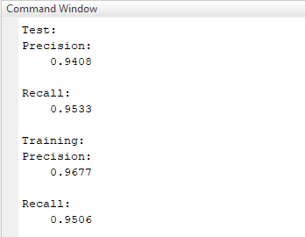

Слика 6 – Precision и recall за test и train

Пример архитектуре која доводи до ефекта преобучавања (*overfitting*) се састоји од 5 скривених слојева од по 15 неурона. Крива обучавања, граница обучавања и конфузионе матрице за тај случај су приказане на сликама 7, 8, 9, 10.

Слика 2 – Крива обучавања

Слика 7 - Граница обучавања са класификованим тест примерима

Слика 8 – Конфузиона матрица за тест сет

Слика 9 – Конфузиона матрица за траин сет

Слика 10 – Precision и recall за test и train

Пример архитектуре која не може да испрати динамику података (*underfitting*) састоји се од 2 скривена слоја са 2 и 1 неуроном. Крива обучавања, граница обучавања и конфузионе матрице за тај случај су приказане на сликама 11, 12, 13, 14.

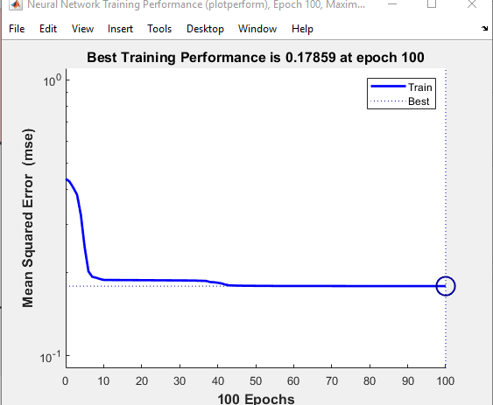

Слика 11 – крива перформансе

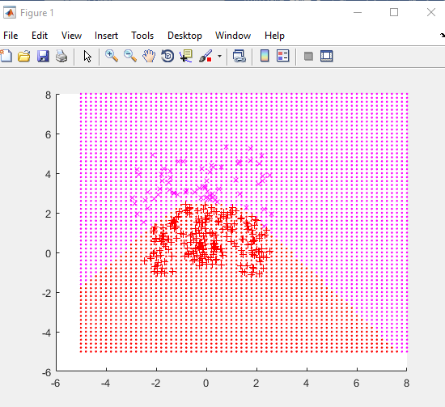

Слика 12 – Границе одлучивања са класификацијом тест сета

Слика 14 – конфузиона матрица за тест сет

Слика 15 – Precision и recall за test и train

Трећи задатак

Улазни подаци које смо обрађивали су бела вина. Циљ је био да на основу одређених особина појединих вина одредимо њихов квалитет.

Улазни подаци:

1 - fixed acidity

2 - volatile acidity

3 - citric acid

4 - residual sugar

5 - chlorides

6 - free sulfur dioxide

7 - total sulfur dioxide

8 - density

9 - pH

10 - sulphates

11 – alcohol

Излазни подаци:

12 - quality (ocena od 0 do 10)

На почетку је потребно такође извршити пермутацију улазног скупа података, да се мрежа не би обучавала заредом подацима из исте класе и на тај начин навикавала на податке једне па друге класе. Након пермутовања, врши се подела улазних података на скуп за обучавање(90% улазних података) и тестирање(10% улазних података), а затим обучавање неуралне мреже. Испитивањем различитих вредности за параметре мреже, број скривених слојева као и број неурона у њима, закључили смо да солидне резултате даје архитектура која се састоји од 4 скривена слоја са 50, 50, 35, 35 неурона, са tansig активационим функцијама.

Имплементарана је метода унакрсне валидације, којом се проналазе најбољи хиперпараметри у моделу. Хиперпараметре које мењамо су: константа обучавања и моментум. Унакрсну валидацију смо радили методом K-fold где смо за К изабрали 10, зато улазни скуп података делимо на 10 подскупова. За најбољу комбинацију параметара добили смо η=0,3 и m=0,2.

Precision- представља однос тачно смештених узорака у одређену класу и укупног броја узорака који њој припадају, последња колона у конфузионој матрици

Recall-представља однос тачно смештених узорака у одређену класу и укупног броја узорака који њој стварно припадају, последњи ред у конфузионој матрици

Аccuracy-представља однос тачно смештених у једну класу са укупним бројем улаза, у конфузионој матрици се налази у доњој десној ћелији.

Конфузиона матрица за тренинг скуп

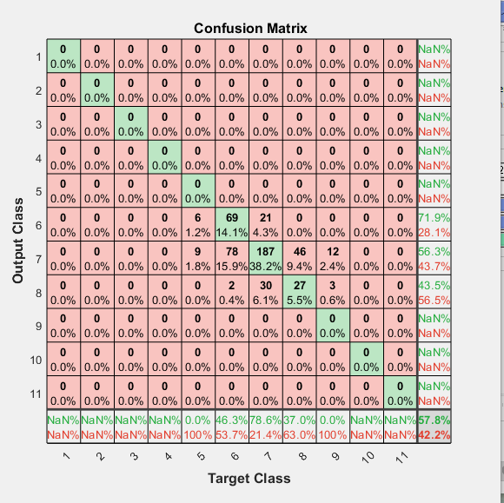

Конфузиона матрица за тест скуп